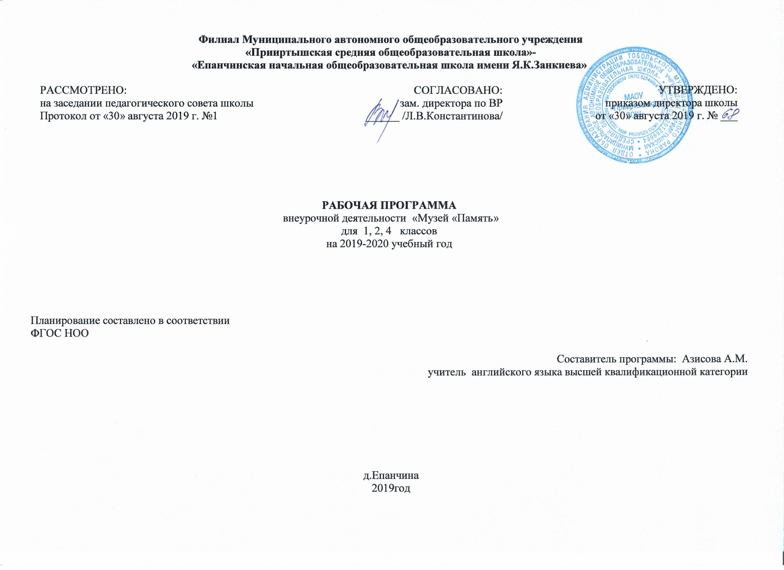

Рабочая программа внеурочной деятельности «Музей «Память» для учащихся 1-4 классов составлена на основе программы- И.Н.Леднева "Программа внеурочной деятельности «Музейная педагогика»: Для начальных классов общеобразовательных учреждений",2017.
На внеурочную деятельность «Музей «Память» в учебном плане филиала МАОУ «Прииртышская СОШ» - «Епанчинская НОШ имени Я.К.Занкиева» отводится 1 час в неделю, 34 часа в год.

Результаты освоения программы
Личностные результаты представлены двумя группами целей. Одна группа относится к личности субъекта обучения. Это:
- готовность и способность к саморазвитию и самообучению,
- достаточно высокий уровень учебной мотивации, самоконтроля и самооценки;
- личностные качества, позволяющие успешно осуществлять учебную деятельность и взаимодействие с ее участниками.
Другая группа целей передает социальную позицию школьника, сформированность его ценностного взгляда на окружающий мир. Это:
- формирование основ российской гражданской идентичности, воспитание чувства гордости за достижения своих односельчан;
- воспитание уважительного отношения к своей Родине, ее истории, любви к родному краю, своей семье, гуманного отношения, толерантности к людям, независимо от возраста, национальности, вероисповедания;
- понимание роли человека в обществе, принятие норм нравственного поведения в природе, обществе, правильного взаимодействия со взрослыми и сверстниками;
- формирование основ экологической культуры, понимание ценности любой жизни, освоение правил индивидуальной безопасной жизни с учетом изменений среды обитания.
В соответствии со стандартом второго поколения при отборе содержания обучения и конструировании его методики особое внимание уделяется освоению метапредметных результатов естественно-научного и обществоведческого образования. Достижения в области метапредметных результатов позволяет рассматривать учебную деятельность как ведущую деятельность младшего школьника и обеспечить формирование новообразований в его психической и личностной сфере. С этой целью в программе выделен специальный раздел «Универсальные учебные действия», содержание которого определяет круг общеучебных и универсальных умений, успешно формирующихся средствами данного предмета. Среди метапредметных результатов особое место занимают познавательные, регулятивные и коммуникативные действия:
- познавательные как способность применять для решения учебных и практических задач различные умственные операции (сравнение, обобщение, анализ, доказательства и др.);
- регулятивные как владение способами организации, планирования различных видов деятельности (репродуктивной, поисковой, исследовательской, творческой), понимание специфики каждой;
коммуникативные как способности в связной логически целесообразной форме речи передать результаты изучения объектов окружающего мира; владение рассуждением, описанием повествованием.
Особое место среди метапредметных универсальных действий занимают способы получения, анализа и обработки информации (обобщение, классификация, чтение и др.), методы представления полученной информации (моделирование, конструирование, рассуждение, описание и др.).
Оценка результативности:
- подведение итогов работы в кружке (опрос, анкетирование, выпуск газеты, вечер отдыха);
- участие в различных конкурсах; в конференции по итогам краеведческих исследований

Содержание программы
Поисково - исследовательская работа в музее, музейные фонды и работа с ними, экспозиционно-выставочная работа, культурно-образовательная деятельность музея, творческая работа.
«Вводное занятие. Знакомство со школьным музеем» (экспозицией). «Где мы были? Что мы видели? Основные понятия: выставка, музей; экскурсия, экскурсовод, экспозиция». «Что такое музей? История возникновения музея. За что вещи попадают в музей?». «Музейные профессии». «Какие бывают музеи? Фонды музея. Работа с фондами». Семейные реликвии. «Роль музея в жизни человека. Я — экскурсовод». «Известные музеи, хранящие память об исторических событиях». «Музейная экспозиция и её виды. Подготовка материалов для музея». «Что отличает экспонат музея от обычного предмета?». «Выставочная деятельность. Классификация выставок». «Инвентарная книга - главная книга музея. Учет экспонатов - это важно». «Этикетка экспоната. Оформление музейного этикетажа». «Понятие: подиум, муляж, макет». «Исторические корни нашего края. Легенды и предания». «Сравнение музеев России с музеями других стран». «Что мы узнали за год? Я — музейный работник».

Тематическое планирование

№ п/п | Тема урока | Основные виды деятельности обучающихся
1 | Игра-путешествие: «Вводное занятие. Знакомство со школьным музеем» (экспозицией). | Осознают целостность окружающего мира, расширяют знания о разных его сторонах и объектах; обнаруживают и устанавливают элементарные связи и зависимости в природе и обществе;
2 | Игра-путешествие: «Где мы были? Что мы видели? Основные понятия: выставка, музей; экскурсия, экскурсовод, экспозиция» | Учатся работать с источниками разных типов: как с вещественными, так и с письменными, устными и информационными источниками. Осознают целостность окружающего мира, расширяют знания о разных его сторонах и объектах; обнаруживают и устанавливают элементарные связи и зависимости в природе и обществе; развивают способности в связной логически целесообразной форме речи передать результаты изучения объектов окружающего мира; владение рассуждением, описанием повествованием.
3 | Путешествие в прошлое: «Что такое музей? История возникновения музея. За что вещи попадают в музей?» | Осознают целостность окружающего мира, расширяют знания о разных его сторонах и объектах; обнаруживают и устанавливают элементарные связи и зависимости в природе и обществе
4. | ПРАКТИКУМ: 1. (посещение музея) | Расширяют кругозор и свой культурный опыт, формируют умения воспринимать мир не только рационально, но и образно.
5 | Путешествие в прошлое: «Музей-машина времени. Роль музея в жизни человека. Мы пришли в музей. Правила поведения в музее» | Учатся работать с источниками разных типов: как с вещественными, так и с письменными, устными и информационными источниками; учатся овладевать рассуждением, описанием, повествованием.
6 | Урок-игра: «Музейные профессии» | Учатся работать с источниками разных типов: как с вещественными, так и с письменными, устными и информационными источниками;
7 | Игра-путешествие: «Какие бывают музеи? Фонды музея. Работа с фондами» | Учатся работать с источниками разных типов: как с вещественными, так и с письменными, устными и информационными источниками;
8 | ПРАКТИКУМ: 2. (посещение музея) | Расширяют кругозор и свой культурный опыт, формируют умения воспринимать мир не только рационально, но и образно.
9 | Презентация: «Бабушкин сундук». Семейные реликвии. | Учатся работать с источниками разных типов: как с вещественными, так и с письменными, устными и информационными источниками;
10 | Занятие-тренинг: «Роль музея в жизни человека. Я — экскурсовод» | Осознают целостность окружающего мира, расширяют знания о разных его сторонах и объектах; обнаруживают и устанавливают элементарные связи и зависимости в природе и обществе
11 | Игра-путешествие: «Известные музеи, хранящие память об исторических событиях» | Осознают целостность окружающего мира, расширяют знания о разных его сторонах и объектах; обнаруживают и устанавливают элементарные связи и зависимости в природе и обществе
12 | ПРАКТИКУМ: 3. (посещение музея) | Расширяют кругозор и свой культурный опыт, формируют умения воспринимать мир не только рационально, но и образно.
13 | Выставка: «Музейная экспозиция и её виды. Подготовка материалов для музея» | Учатся работать с источниками разных типов: как с вещественными, так и с письменными, устными и информационными источниками;
14 | Игра: «Что отличает экспонат музея от обычного предмета?» | Овладевают способам организации, планирования различных видов деятельности (репродуктивной, поисковой, исследовательской, творческой), пониманием специфики каждой;
15 | Презентации: «Практическое задание: составить легенду экспоната» | Осознают целостность окружающего мира, расширяют знания о разных его сторонах и объектах; обнаруживают и устанавливают элементарные связи и зависимости в природе и обществе;
16 | ПРАКТИКУМ: 4. (посещение музея) | Расширяют кругозор и свой культурный опыт, формируют умения воспринимать мир не только рационально, но и образно.
17 | Игра-выставка: «Выставочная деятельность. Классификация выставок» | Овладевают способам организации, планирования различных видов деятельности (репродуктивной, поисковой, исследовательской, творческой), пониманием специфики каждой; учатся работать с источниками разных типов: как с вещественными, так и с письменными, устными и информационными источниками;
18 | Игра: «Инвентарная книга - главная книга музея. Учет экспонатов - это важно» | Овладевают способам организации, планирования различных видов деятельности, пониманием специфики каждой; учатся работать с источниками разных типов: как с вещественными, так и с письменными, устными и информационными источниками;
19 | Кроссворд: «Музей». | Овладевают способам организации, планирования различных видов деятельности (репродуктивной, поисковой, исследовательской, творческой), пониманием специфики каждой; учатся работать с источниками разных типов: как с вещественными, так и с письменными, устными и информационными источниками;
20 | ПРАКТИКУМ: 5. (посещение музея) | Расширяют кругозор и свой культурный опыт, формируют умения воспринимать мир не только рационально, но и образно.
21 | Практическая игра:  «Этикетка экспоната. Оформление музейного этикетажа» | Учатся способности в связной логически целесообразной форме речи передать результаты изучения объектов окружающего мира; владение рассуждением, описанием повествованием.  Осознают целостность окружающего мира, расширяют знания о разных его сторонах и объектах; обнаруживают и устанавливают элементарные связи и зависимости в природе и обществе;
22 | Игра - соревнование:«Найди ошибку в этикетке». | Учатся способности в связной логически целесообразной форме речи передать результаты изучения объектов окружающего мира
23 | Викторина: «Экспозиция музея, место экспоната в экспозиции» | Учатся работать с источниками разных типов: как с вещественными, так и с письменными, устными и информационными источниками;
24 | ПРАКТИКУМ: 6. (посещение музея) | Расширяют кругозор и свой культурный опыт, формируют умения воспринимать мир не только рационально, но и образно.
25 | Презентация: «Музейный язык» | Учатся способности в связной логически целесообразной форме речи передать результаты изучения объектов окружающего мира; владение рассуждением, описанием повествованием.  Осознают целостность окружающего мира, расширяют знания о разных его сторонах и объектах; обнаруживают и устанавливают элементарные связи и зависимости в природе и обществе;
26 | Игра: «Понятие: подиум, муляж, макет» | Овладевают способам организации, планирования различных видов деятельности, пониманием специфики каждой; учатся работать с источниками разных типов: как с вещественными, так и с письменными, устными и информационными источниками;
27 | Игра: «Новая экспозиция из старых экспонатов». | Осознают целостность окружающего мира, расширяют знания о разных его сторонах и объектах; обнаруживают и устанавливают элементарные связи и зависимости в природе и обществе
28 | ПРАКТИКУМ: 7. (посещение музея) | Расширяют кругозор и свой культурный опыт, формируют умения воспринимать мир не только рационально, но и образно.
29 | Игра-путешествие: «Исторические корни нашего края. Легенды и предания» | Учатся работать с источниками разных типов: как с вещественными, так и с письменными, устными и информационными источниками;
30 | Творческий конкурс: «Старая фотография рассказала…» | Учатся работать с источниками разных типов: как с вещественными, так и с письменными, устными и информационными источниками;
31 | ПРАКТИКУМ: 8. (посещение музея) | Расширяют кругозор и свой культурный опыт, формируют умения воспринимать мир не только рационально, но и образно.
32 | Практическое занятие: «Сравнение музеев России с музеями других стран» | Учатся работать с источниками разных типов: как с вещественными, так и с письменными, устными и информационными источниками;
33 | ПРАКТИКУМ: 9. (посещение музея) | Расширяют кругозор и свой культурный опыт, формируют умения воспринимать мир не только рационально, но и образно.
34 | Игра-путешествие: «Что мы узнали за год? Я — музейный работник» | Учатся способности в связной логически целесообразной форме речи передать результаты изучения объектов окружающего мира; владение рассуждением, описанием повествованием.  Осознают целостность окружающего мира, расширяют знания о разных его сторонах и объектах; обнаруживают и устанавливают элементарные связи и зависимости в природе и обществе

